巴中市北龛寺片区控制性详细规划BK-F-04地块调整论证报告及调整方案
一、调整位置
本次调整位于北龛寺片区，为BK-F-04地块。
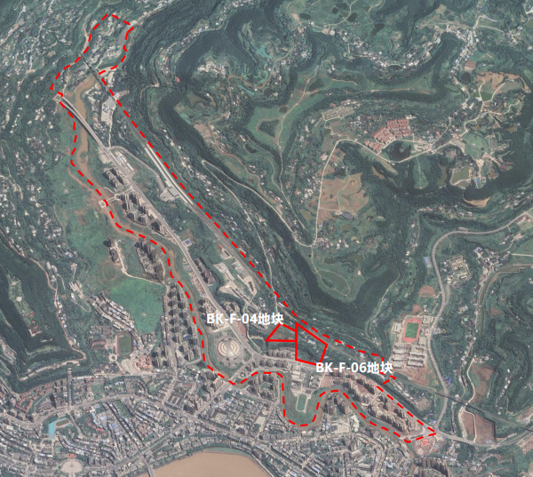
二、调整内容
将BK-F-04地块划分为BK-F-04-01和BK-F-04-02两个地块，BK-F-04-01调整为A7文物古迹用地，BK-F-04-02调整为G1公园绿地。
地块号 | 调整前 | 调整后
BK-F-04 | 面积：12069㎡；  用地性质：规划留白用地 | BK-F-04-01：  面积：10352㎡；用地性质：A7；  容积率：0.2；建筑密度：≤20%；  绿地率：≥50%；建筑限高：≤6m。
BK-F-04-02：
面积：1718㎡；用地性质：G1；
绿地率：≥70%。
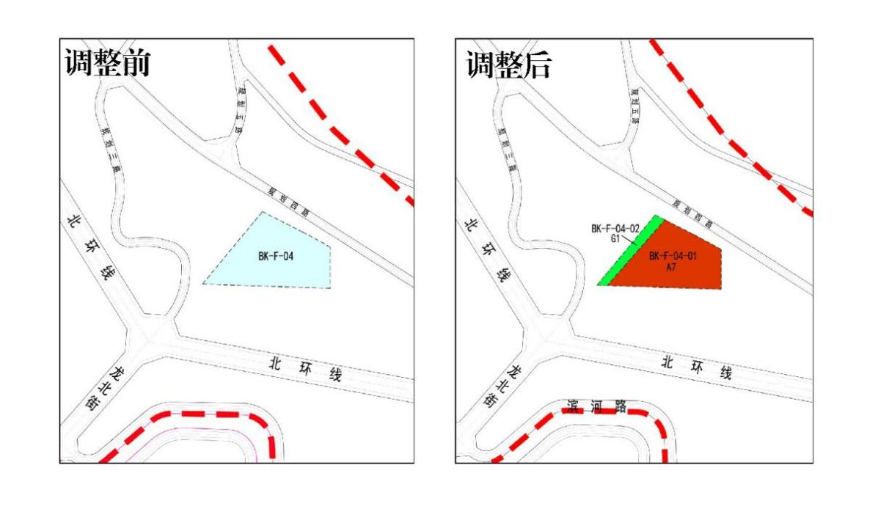
三、管控要求
根据《巴中市北龛摩崖造像文物保护规划》划定的建设控制地块规定：
1.BK-F-04地块内应严格保护苏山坪南麓地质地貌特征与历史景观环境，严禁对山体及植被的破坏；区域内土地不得用作一类及二类工业用途，严禁建设大型商业设施；
2. BK-F-04地块内进行建设工程，应提交文物及环境影响评估报告，工程不得对北龛摩崖造像及其环境造成破坏与干扰，建筑物或构筑物的风格、样式均应与历史风貌相协调，工程设计方案必须依据法定审批程序进行报审，并确保工程实施之前经过充分的考古调查工作；
3. BK-F-04地块内不得建设建设破坏景观、污染环境、妨碍游览的设施，已经建成建筑与传统风貌不协调的应进行整治改造或拆除搬迁，对已有的污染设施应限期治理；
4. BK-F-04地块内各类标示物，指路牌、说明牌、标牌、广告牌等，应统一设计，不得使用霓虹灯及面积超过 2 平方米的商业广告；
5. BK-F-04地块内为北龛摩崖造像赋存崖壁及景观环境保护区，属限建区，适建项目包括文物保护管理及展示利用相关项目、景观绿化和配套基础设施，原则上不得进行其它工程建设；
6.BK-F-04地块内已有建筑不得扩建、加建，区域内建筑层高不得超过一层，屋脊高度不得超过 5 米，建筑外观和造型应保持地方传统特色，与北龛寺历史环境相协调；
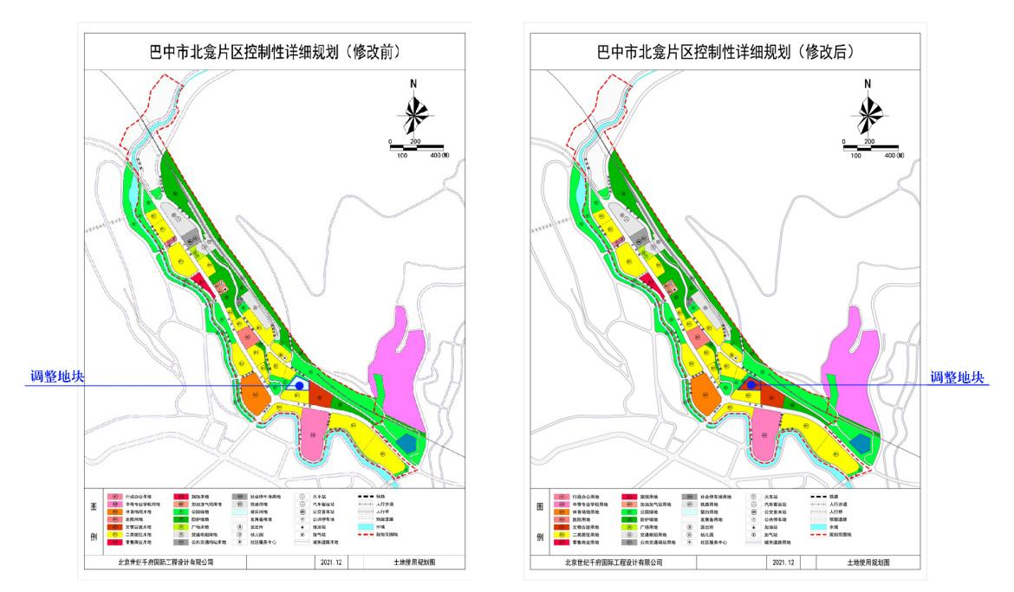
7.BK-F-04地块内严禁开挖山体，不再扩大农耕范围。

